Utilisation d'un tableur - grapheur : Excel

Un tableur permet de réaliser des feuilles de calcul en utilisant des formules ou (et) des fonctions. Un tableur permet en général de réaliser aussi des graphes, d’où le nom de tableur grapheur.

Présentation de la page
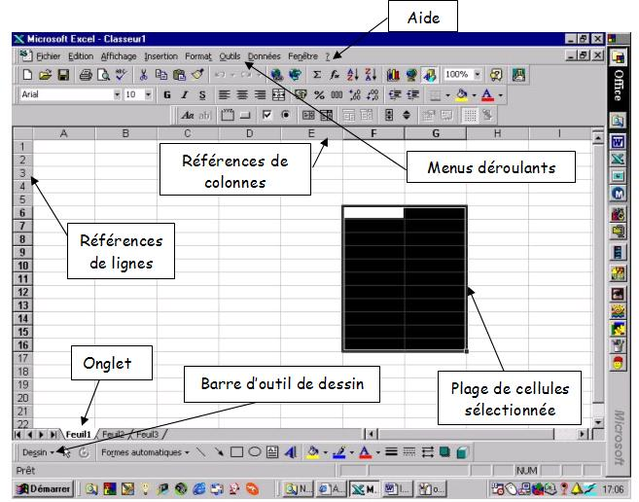
Lancer EXCEL à partir de WINDOWS : la feuille qui apparaît sur l'écran est appelée feuille de calcul. Elle se divise en cases appelées cellules.
Chaque cellule est repérée par son numéro de ligne et de colonne. La notation des colonnes est A, B ......... , Z, AA, AB, etc. ... . Ainsi, la cellule en haut à gauche est A1 .
Chaque feuille de EXCEL comporte 256 colonnes et 16384 lignes.
Une cellule peut contenir une valeur, un format (police choisie, taille et couleurs des caractères….), une formule, ou rien !

2. Déplacements dans une feuille - SELECTION de cellules

1. Sélection d'une cellule
Une cellule est activée ou sélectionnée si elle est entourée d'un cadre. Au lancement d'une feuille, la cellule A1.. est activée.
Pour activer une cellule, on peut :
- cliquer sur elle avec la souris,
- se déplacer dans la feuille avec les touches de direction, jusqu'à l'atteindre.
Si la cellule ne figure pas dans la page d'écran on peut utiliser les "ascenseurs" ou 'curseurs" à droite de haut en bas et en bas de gauche à droite.
Les touches " " et " " permettent de se déplacer par page d'écran vers le bas ou vers le haut. "CTRL+ " permet de revenir en A1.

2. Sélection de plages de cellules

a- Les cellules sont contiguës (sélection unique)
– avec la souris : sélectionner une cellule dans un coin de la plage à activer, puis "tirer la souris" en maintenant le bouton gauche enfoncé.
On peut sélectionner une ou plusieurs lignes ou colonnes en cliquant directement sur les numéros ou noms correspondants.
– au clavier : sélectionner une cellule dans un coin de la plage à activer, puis en gardant la touche "MAJUSCULES" enfoncée, se déplacer avec les touches de direction.

 Sélectionner la plage A3:C6 (remarquer la notation d'une plage de cellules).
 Sélectionner les colonnes B à E ; puis les lignes 2 à 10.

b- Les cellules ne sont pas contiguës (sélection multiple)
Avec la souris, sélectionner une plage, puis, en gardant la touche "CTRL" enfoncée, sélectionner une autre plage.
Pour désactiver une cellule ou une plage de cellules, cliquer n'importe où dans la page.

 Sélectionner l'ensemble de cellules A3:C6;E7:G10 (remarquer la notation d'une sélection multiple).

3. Ecrire dans une cellule -

Dans une cellule, on peut écrire :
- du texte (ex : résistance),
- un nombre sous différents formats (menu Format/cellule/nombre ; ex : 597,71257936 - 597,7 - 5,977EE2 ; 59,8% ) [attention à la virgule]
- une formule (ex : =12*2,3+7 ou =A5*C8+1,2). Toujours commencer par le signe =.
- une fonction (ex : =MOYENNE(C2 :C8)). (Menu Insertion / Fonction ou icône )

Lorsqu'on écrit dans une cellule, le texte tapé (mot, nombre ou formule) apparaît dans un cadre (barre des formules) juste au-dessus de la feuille. On peut modifier le contenu de la cellule à tout moment et directement dans cette barre, après avoir activé la cellule. Pour terminer, ne pas oublier de valider.

 Ecrire dans la cellule B2 (sans les guillemets!) "multiplication par 2" puis valider ↵
 Entrer dans la cellule A3 le nombre 4 , dans la cellule C3 "=A3*2" (sans " " mais avec le signe = ; soit on tape A3 soit on clique sur la cellule correspondante). Valider (↵).Vérifier le contenu de la cellule

Format d'une cellule ou d'une zone de cellules
 Sélectionner une cellule (pleine) ou une plage puis cliquer sur le bouton droit de la souris > FORMAT de cellule . Les différentes possibilités de choix apparaissent : Nombre - Position - Police - Encadrement - Motifs. Tester chaque commande. (certaine commande peuvent –être réalisée avec les icônes de la barre d’outils)
 Sélectionner la cellule E5. Entrer la formule "=22/7" ↵. Obtenir un nombre à deux chiffres après la virgule, centré, en rouge, encadré.
Fusionner des cellules dans certain tableau , il est nécessaire de fusionner des cellules sur une ligne
 sélectionner les cellules à fusionner
 cliquer FORMAT de cellule>alignement cocher « fusionner » ou cliquer dans la barre d’outils sur l’icône

 fusionner les cellules C7: F8 et taper « multiplication par 7 » ; en gras ; taille 12 ; police « Comics Sans MS » ; centrer verticalement et horizontalement ; souligner d’un double trait ; encadrer et choisir une couleur de fond et une autre pour la bordure .

Modification de la largeur, suppression, insertion d'une ligne ou d'une colonne

Après avoir sélectionné les lignes ou les colonnes, on peut au choix :
- utiliser le menu FORMAT - Largeur de colonne ou hauteur de ligne...
- utiliser le bouton droit de la souris pour obtenir un menu similaire,
- déplacer avec la souris, les repères de lignes et colonnes sur les règles.
 Sélectionner les colonnes G et H , leur donner la largeur 15 pts. Sélectionner les lignes 9 à 11; leur donner la hauteur 20.
 Effacer l'ensemble des cellules (après es avoir sélectionnées), y compris les formats(Edition/effacer/tout). Remplir la zone B4:D6 avec des nombres quelconques. Sélectionner cette zone, et la mettre en évidence au moyen d'une bordure (aller dans FORMAT - bordure). Sélectionner la ligne 5. Insérer une ligne  En quelle position s'insère la nouvelle ligne ? ....................................................................
 Sélectionner la colonne C. Supprimer une colonne  Quelle est la colonne supprimée ? ................

4. Suite de valeurs – Copier - Coller-moded'adressage

Suite de valeurs - Copie incrémentée : (1,2,3,4,….. ou 1,3,5,……)
 enlever le contenu de toutes les cellules
 Rentrer les deux premières valeurs en A1 et A2. Sélectionner les 2 cellules correspondantes.
 Amener le pointeur (petite croix noire +) dans le coin inférieur droit de la dernière cellule.
 Cliquer alors sans relâcher et étendre la sélection.
 Libérer le clic à la dernière cellule. La suite se complète automatiquement.
 même travail pour l’autre suite de nombre dans la colonne C

Remplir une ligne ou une colonne à l’aide d’une même formule.
 Sélectionner une cellule ( par exemple E1).
 Rentrer la formule, toujours précédée du signe = ( = A1*2) . Si la formule fait intervenir des valeurs déjà rentrées dans le tableau, cliquer sur la cellule correspondante. Dans la formule apparaît alors la référence de la cellule. Terminer en validant (touche "entrer")
 Pour recopier la formule à toutes les autres cellules de la colonne, sélectionner la cellule où la formule vient d’être rentrée.
 Amener le pointeur (croix noire +) dans le coin inférieur droit de cette cellule .
 Cliquer alors sans relâcher et déplacer vers les cellules où l’on doit copier (vers le bas ou le haut). Libérer le clic à la dernière cellule. Le résultat du calcul s’affiche dans chaque cellule. Si les références des cellules intervenant dans la formule sont relatives, elles s'adaptent au déplacement si elles sont absolues, elles ne changent pas.
 même travail avec la deuxième suite de nombres et une autre formule)
Références relatives : Ces références situent la cellule par rapport à celle où est écrite la référence . Si l'on écrit A1 dans la cellule E1, A1 signifie en réalité "la cellule située la même ligne et quatre colonnes avant". Par conséquent, en recopiant la formule dans E1 (contenant la référence A1) vers le bas, c'est-à-dire en E2, A1 deviendra A2 (même ligne que E2 et deux colonnes avant E2).
Références absolues : Si l’on veut que les références soient conservées lors d’un recopiage vertical ou horizontal, il faut des références absolues, grâce au caractère $.
$A6 : la référence de la colonne est fixée.
B$5 : la référence de la ligne est fixée.
$C$3 : la référence de la cellule est invariable. (absolue)
Remarque : lorsque s'affiche dans une cellule # # # # # # # # # #, il faut élargir la cellule qui est trop petite avec la souris en tirant sur la colonne en haut.

 réaliser une table de multiplication par 7 pour du nombre variant de 0 à 30 . Présenter la feuille. Indiquer vos noms et imprimer. Enregistrer sur la disquette avec le nom « table suivi de vos deux noms »

6. Obtention d'un graphe

I(A)   Rentrer les valeurs expérimentales . (On peut taper comme séparateur décimal le point ou la virgule.)  Par défaut, la première grandeur (colonne A) est choisie comme abscisse.   Sélectionner les 2 séries de mesures (2 colonnes) pour l’obtention du graphe  Cliquer sur l’icône : (ou « insertion /graphique»la fenêtre « Assistant graphique » s’ouvre :  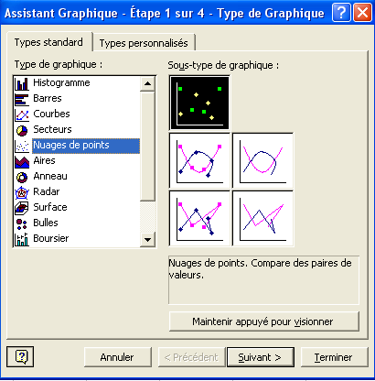 | U(V)
0,50 | 1,55
1,00 | 2,50
1,48 | 4,40
1,98 | 5,96
2,52 | 7,90
3,05 | 9,00
3,60 | 10,70
4,00 | 12,50

.

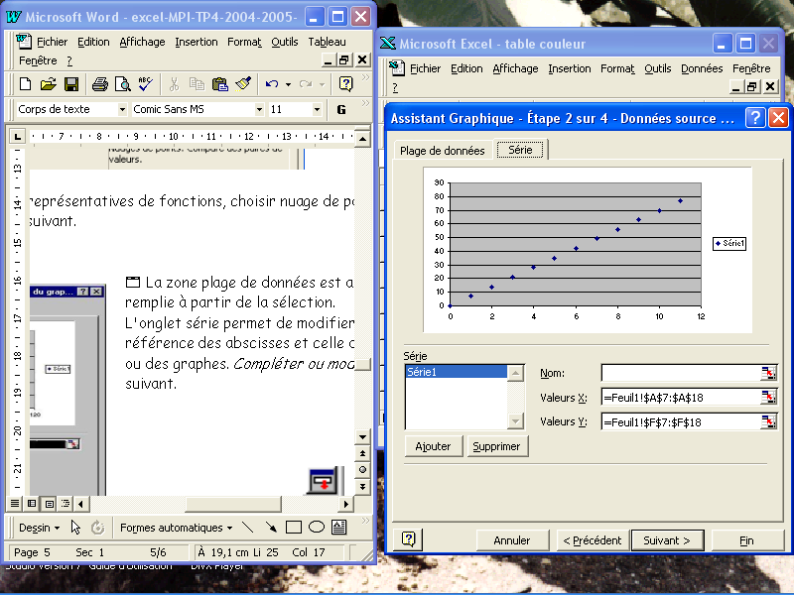
 Pour représenter des courbes représentatives de fonctions, choisir nuage de points . Choisir le sous-type de graphe, puis cliquer suivant.
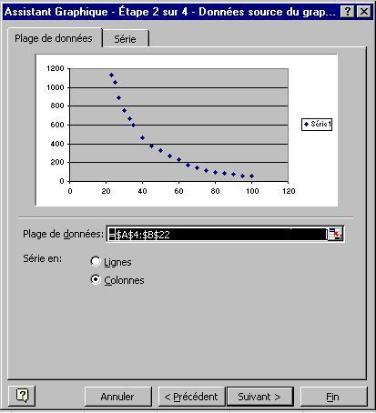
 La zone plage de données est automatiquement remplie à partir de la sélection.
L'onglet série permet de modifier(ou vérifier) la référence des abscisses et celle des ordonnées du ou des graphes. Cliquer sur pour vérifier ou sélectionner avec la souris toutes les « abscisses »(re-cliquer ensuite sur cette icône)
Recommencer pour les ordonnées
Cliquer sur « suivant »

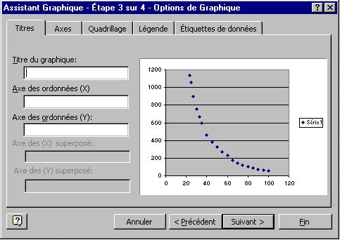
 Etape 3 : Les options du graphique
Parcourir les onglets, tester les options, compléter ou modifier (Donner comme titre : " Caractéristique d'un dipôle" ; comme titres des axes: "I(A)" en X et "U(V)" en Y ; cocher quadrillage principal pour X et Y ) puis cliquer suivant
Indiquer votre nom et imprimer .

 Etape 4 : Afficher le graphe (sur la même feuille ou sur une autre feuille)

A tout moment, on peut revenir en arrière Une fois terminé, le graphique peut être modifié de plusieurs façons :
- en le sélectionnant (1 clic gauche dessus) puis en rappelant de l'assistant graphique et en repassant les différentes étapes.
- en double cliquant avec le bouton gauche de la souris sur les différents éléments du graphique (arrière plan, légende, titre, axes...)
- en cliquant avec le bouton droit ……option du graphique …….
 Indiquer vos noms dans la feuille de calcul . Encadrer le tableau de valeurs .Enregistrer sur la disquette avec le nom «Graphe et vos deux noms »

 représenter I en fonction de U
